ECLIPSE PARTIELLE DE LUNE
« Samedi 16 août 2008 »
Horaire en heures légales d’été soit T.U. +2:
- Une telle éclipse se produit si l’alignement, Soleil – Terre – Lune est presque parfait.
- C’est le soir de la Pleine Lune ( 23 h 16) qui se lève à Rouen à 21 h 09.
- une éclipse totale ou partielle de Lune ne présente aucun danger visuel.

Le Soleil est derrière nous.  L’ombre invisible de la Terre mesure presque trois fois le diamètre de la lune. | 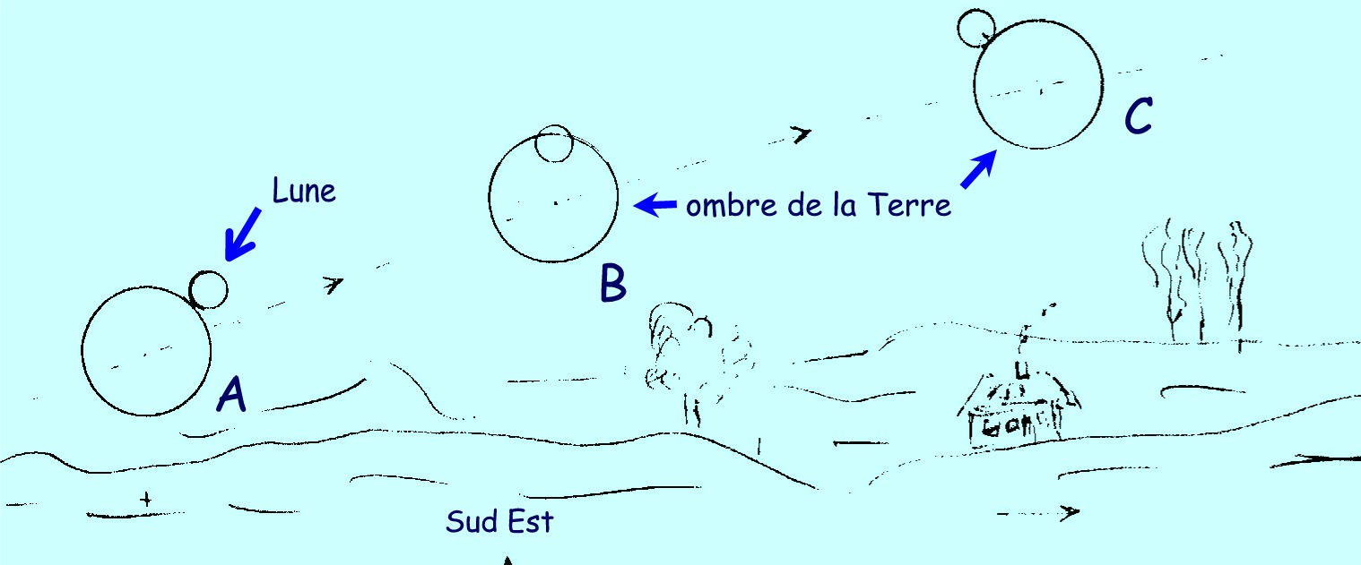

A – 21 h 36 : basse sur l’horizon ( moins de 5°), entre Est et Sud Est, la Lune se glisse peu à peu dans l’ombre de la Terre.
B – 23 h 10 : Milieu ou maximum de cette éclipse partielle dont la grandeur est de 0,81. Cela signifie que 81% du diamètre lunaire est immergé dans l’ombre de la Terre. La hauteur avoisine seulement 16°. C’est le moment d’apprécier le fort dégradé de couleurs et de luminosité entre les bords opposés de la Lune. Notre satellite apparaît faiblement et plutôt rougeâtre* pour sa partie dans l’ombre. En effet la Terre, interposée entre Soleil et Lune, n’est pas un écran parfait, au regard de la propagation rectiligne* de la lumière, car l’atmosphère courbe quelques rayons solaires qui frappent le sol lunaire.
Cependant, vers le haut, le nord de la Lune continue de recevoir de la lumière solaire sur une petite zone qui contraste nettement avec le reste du globe sélène à l’aspect cuivré.
C – 0 h 44 : fin de la sortie de l’ombre. La Lune ‘apparaît’ pleine. Sa hauteur dépasse maintenant de 24° juste entre Sud Est et Sud . Elle continue de ‘monter’ vers le méridien local où elle culminera à près de 28° vers 2 heures ce matin du 17 août en retrouvant alors tout son éclat.

* Comme pour un lever ou coucher de Soleil , les rayons courbés, sont fortement rougis car ils ont traversé de grandes épaisseurs d’air qui diffuse surtout la partie bleue du spectre de la lumière solaire. En conséquence le rayonnement rouge est mieux transmis.
Le spectacle se situe dans la constellation du Capricorne avec la planète Jupiter plus vers la droite dans le Sagittaire. La demi Terre dans la nuit profite du phénomène.

Les 2 saisons d’éclipses annuelles:
- Il y a au minimum 4 éclipses par an (2 de Soleil + 2 de Lune) séparées par 6 lunaisons de 29,5 j soit 177 jours. Cette éclipse vient 15 jours après l’éclipse totale de soleil du 1 août vue comme partielle en France.
- La prochaine éclipse totale de Lune visible en France aura lieu le 21 décembre 2010.
- Sites: http://3w.astrosurf.com/obsrouen.
- Dossier complet et http://3w.astrosurf.com/saf., des liens…
Roger Marical - Observatoire de Rouen

